Муниципальное бюджетное образовательное учреждение
«Октябрьская средняя общеобразовательная школа», ГАУ ДО ООДЮМЦ

Номинация: «Духовные и экологические традиции моей малой родины»

«Быть в стороне от жизни или жить?!»

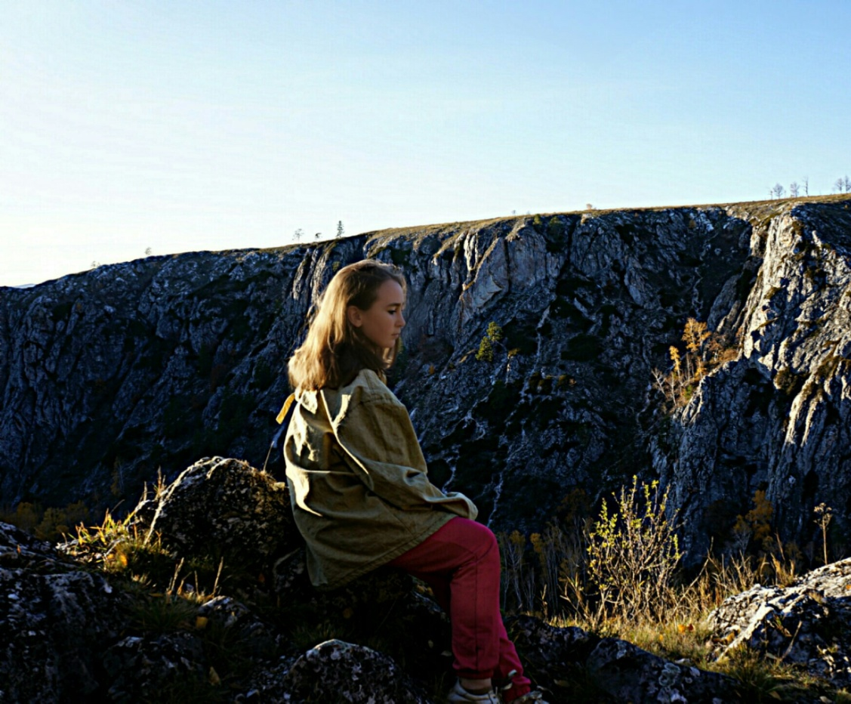

Автор: Трофимова Валерия Игоревна 2008г.р.
учащаяся 6 класса МБОУ «Октябрьская СОШ»,
обучающаяся творческих объединений
«Экопоколение» и «Друзья природы»
Руководитель: Трофимова Яна Юрьевна
педагог дополнительного образования МБОУ «Октябрьская СОШ»,
педагог – совместитель ГАУ ДО ОДЮМЦ

Село Октябрьское, Оренбургская область
2020год.

«Родные места»
А много ли мест на свете,
Где хочется побывать!
Там, где степной ветер
Будет мысли твои развевать!
А много ли мест таких,
Чтоб сердце в груди сжималось,
Чтоб весело стаи птиц,
Кружась над нами смеялись!
А много?.. Конечно много,
Их даже не перечесть
Одним главным словом РОДИНА
Мы можем сказать в их честь!
(автор стихотворения моя мама, Трофимова Я.Ю.)
Моя малая Родина наша – село Октябрьское, Октябрьского района, расположено на границе республики Башкортостан и Оренбургской области.
(смотри приложение №1) Именно здесь мы радостно встречаем гостей нашего края и с любовью рассказываем о наших достопримечательностях.
Добро пожаловать! (смотри приложение №2)
Добрый день и добрый час!
Рады видеть вас у нас!
Здесь, в Октябрьском районе,
Где гуляет ветер в поле,
Где текут Салмыш, Сакмара,
Юшатырь наш величаво,
Речки, родники собрав,
Пополняют наш Урал.
Много есть, что показать,
И о многом рассказать!
Есть истории моменты,
Есть всем войнам монументы:
Храм святого Михаила,
Больше ста лет ему видно.
Много есть богатств и будет,
Но ценней на свете люди!
Да, талантлив наш народ,
Он и сеет, и поёт,
Строит, создаёт, хранит,
Рад гостям всегда своим!
( Автор Трофимова Я.Ю.)
Конечно, чтобы познакомиться с нашим прекрасным селом и районом, не нужно выбирать время года, в любую погоду оно прекрасно!
Но, чтобы услышать, как с вами разговаривают подземные источники, увидеть, как здороваются друг с другом большие и мелкие реки, посмотреть на памятники природы Оренбургской области, понаблюдать за полётом птиц, занесённых в Красную книгу Оренбуржья, - вам нужно присоединиться к нашей семье Поляковых – Трофимовых и к команде ребят, знающих свой край, как пять пальцев ладони.
Мы думаем, вам будет интересно после преодоления семи, а может быть даже и четырнадцати километров, снять с плеч рюкзак, сделать что-нибудь очень полезное для природы: расчистить родник, собрать мусор, спасти гнездо птицы или муравейник, может быть, просто найти необычный цветок и…..НЕ СОРВАТЬ ЕГО! Да, просто оставить нетронутой эту красоту и послушать за чашкой горячего чая на свежем воздухе наши легенды и традиции!
Легендарная личность мой дедушка – Поляков Юрий Николаевич
(см. приложение № 3, 11, 12) Именно ОН привил любовь к родному краю и к путешествиям. Наш дедушка – наш путеводитель и первопроходец по родникам и водным объектам Октябрьского района на велосипедах.
Дедушка – удивительный человек не только Октябрьского района, но и всей Оренбургской области. Известный банщик, который ставил срубы из натурального дерева без единого гвоздя, также он прославился тем, что Крест на Храме Святого Михаила Архангела в селе Октябрьское сделал своими руками на века!
Идейным вдохновителем и организатором экологического движения в с. Октябрьское стала моя мама, старшая дочь Полякова Юрия Николаевича - Трофимова Яна Юрьевна. (см. приложение № 4, 13, 14)
Решение о создании объединения юных экологов было принято в Октябрьском районе после экологической катастрофы, которая произошла 14,5 лет назад. 4 августа 2005 года у подножья горы Зелёная, где река Большой Гумбет впадает в реку Большой Юшатырь, где распложено озеро Лысое и бьёт ключом Лысовский родник, была произведена несанкционированная врезка в конденсатопровод. В результате этого произошел взрыв, поднялся столб конденсата высотой с трехэтажный дом, повлёкший за собой страшные экологические последствия.
Первый состав экологического объединения под руководством Трофимовой Я.Ю. был утвержден 15 сентября 2005 года. Получив доверенности на участие экспедиции у родителей и официальное разрешение от представителей экологической службы Октябрьского района в лице Панферовой О. Н., ребята с руководителем спасли не один родник. (см. приложение № 8)
Многое, что удалось сделать за эти годы. Первым нам удалось спасти Лысовский родник.
Вы не слышали о Лысовском роднике? Не беда! Полистайте периодическую печать Октябрьского района, в частности, газету «Заря» или детскую районную газету «Содружество»; зайдите на страницы районного сайта НОУ «Родник» и Октябрьской средней школы, «Центра дополнительного образования Октябрьского района», или просто наберите в поиске паутины интернета название родника и район,- вы сразу увидите, как много мы – наша семья и команда экологов сделали для сохранения источника после экологической катастрофы. Память об этой трагедии в нашем селе хранится много лет, и мы делаем всё возможное, чтобы этого больше не повторилось, выступая с экрана Октябрьского телеканала, на страницах газет и в социальных сетях.
По итогам нашей работы был разработан и реализован проект спасения и возрождения источника под названием «Место не будет «Лысым». Данный проект был доведён до логического конца: родник спасён, составлен паспорт, поставлена табличка для жителей села, провелась огромная работа с архивными документами 19 века, где выяснилось происхождение названия. Лысовский родник до сегодняшнего дня под контролем нашей семьи и юных экологов села Октябрьского.
Самый главный - семейный наш родник – это родник с огромной историей, ландшафтный памятник природы – место, где соединяются два региона нашей огромной страны - Оренбургская область и Республика Башкортостан, место, где соединяются река Большая Куюргаза и Большой Юшатырь, место, где в Сусоевом овраге бьётся одно сердце – Бабаларский родник. По карте села Октябрьского со спутника мы определили, что Бабаларский родник расположен на северо – востоке Октябрьского района Оренбургской области, в 14км.от села Октябрьское на самом живописном месте – месте слияния двух рек – Большой Юшатырь и Куюргазы. В долинах этих рек широко расположены карстовые ландшафты: поля с провальными озерами и воронками. Ближайшее такое озеро к роднику – памятник природы Лапшиновские озёра, занесённые в книгу Октябрьского района, которое расположено в нескольких километрах от реки Большая Куюргаза и села Нижние Бабалары. (см. приложение № 19)
Бабаларский родник удалён от села Октябрьское на расстояние 14 км, которое мы преодолеваем на велосипедах, и сохраняем источник. С целью сохранения Бабаларского родника был создан и реализован проект «Одно сердце на два региона страны».
Дедушка Поляков Юрий Николаевич поставил новый деревянный сруб для Бабаларского родника с крышкой. Совместно с отцом Дионисием, настоятелем Храма святого Михаила Архангела и нами, своими внуками, посадил саженцы яблони и сосны. (см. приложение № 20)
Одна из наших семейных традиций – «Проводы лета красного» происходят именно у Бабларского родника.
Сохранение и спасение Бабаларского родника – это семейное дело, начатое моим дедом, и мы с нашей мамо, братом и сестрой постараемся его сохранить для потомков! (см. приложение № 21)
История открытия наших родников уникальна: на расстоянии 450 метров от Лысовского родника, организация «Газпром Добыча Оренбург» восстановила Ольховый родник, за которым также мы с мамой в команде с юными экологами стараемся ухаживать. (см. приложение № 17) Все родники были изучены, расчищены и нанесены на карту Октябрьского района с указанием физико – географического положения источников. (см. приложение № 16)
Ведя огромную работу по сохранению источников, мы выстроили кооперации с такими организациями как: детская районная газета «Содружество», районная газета «Заря», МО Администрация Октябрьский сельский совет, МБОУ «Октябрьская СОШ», ООО «Газпром добыча Оренбург», Министерство Лесного и охотничьего хозяйства Оренбургской области, Оренбургский областной детско-юношеский многопрофильный центр, Областной Дворец творчества детей и молодежи им. В.П. Поляничко г. Оренбурга. По результатам деятельности объединения был создан проект «Три дороги к жизни», во время реализации которого был создан и выпущен пилотный выпуск «Путеводитель по родникам села Октябрьского».
(см. приложение № 18) А моя старшая сестра Трофимова Виктория разработала настольную игру по водным источникам нашего края, я с одноклассниками в неё часто играю, и учу в неё играть учеников с начальной школы. (см. приложение № 23)
Помимо родников, являясь лидерами и активистами в различных экологических акциях, в том числе всероссийских, мы принимаем активное участие в сохранении наших рек: Большая Куюргаза, Большая Юшатырь, Большой Гумбет, которые являются бассейном главной реки Оренбуржья Урал.
Хотелось бы рассказать о нашей огромной деятельности по охране птиц, в частности лебедей - шипунов, которые ежегодно к нам прилетают во время весенней стоянки на Лапшиновские озера-памятник Природы, занесённый в Красную Книгу Оренбургской области.
(см. приложение № 30)
В этот период наша семья и экологические объединения под руководством мамы – Трофимовой Яны Юрьевны осуществляют рейды на велосипедах, фиксируют количество патронов на берегах озёр и всю информацию размещают на страницах районной газеты «Заря». (см. приложение 22) Мы разработали проект «Кормушки для лебедей – шипунов», выстроили кооперации с различными организаторами, которые помогают в реализации наших добрых дел по сохранению лебедей – шипунов. В этом году впервые прилетело на весеннюю стоянку 36 лебедей, и порадовали осенней стоянкой 4 взрослых лебедя и 8 малышей (это впервые за 15 лет нашего наблюдения).
Сегодня, спустя время, мама - это педагог со стажем и огромным опытом работы в экологическом направлении. Трофимова Яна Юрьевна - педагог дополнительного образования МБОУ «Октябрьская СОШ», финалист регионального конкурса педагогического мастерства «Сердце отдаю детям», победитель областного конкурса «Кастальский ключ», дипломант II степени Всероссийского конкурса «Педагогическое достояние России», автор-составитель дополнительных общеразвивающих программ, руководитель творческих объединений естественнонаучной направленности, награждена Почётной Грамотой Законодательного собрания Оренбургской области в 2020 году, отмечена Благодарностью Регионального отделения Всероссийской некоммерческой организации «Матери России» за значительный вклад в движение региона и активную жизненную позицию.
(см. приложение 31)
С 2005 года мама проехала сотни километров на велосипедах, начиная с команды экологов, в которой был мой старший брат – Трофимов Александр, расчищая и сохраняя источники (см. приложение 15)
Старший брат Трофимов Александр – приемственник традиций нашей семьи (см. приложение 5) С нашим дедушкой, и в последствии с мамой и командой экологов, он исследовал и объездил на велосипеде все природные объекты Октябрьского района, граничащие с Республикой Башкортостан. Изучил путеводитель Башкортостана и посетил большую часть объектов.
На сегодняшний день мой брат, окончив Оренбургский Авиакосмический институт с красным дипломом, защитив магистратуру, работает на Космодроме Байконур инженером. Запускает в космос самую большую в мире ракету – «Протон». И когда он приезжает домой, то первым делом едет с друзьями и всей семьёй на наши родники.
Трофимова Виктория – моя старшая сестра – лидер экологических объединений Октябрьского района, призёр региональных и Всероссийских
конкурсов, связанных с экологией, в который она представляла деятельность экологов Октябрьского района Оренбургской области и семейные традиции. (см. приложение 24)
Виктория – победитель областного этапа Всероссийского конкурса «Эколидер». О деятельности экологического объединения под руководством мамы - Яны Юрьевны, она создала видеоролик, который разместила на канале Ютуб, ссылку для просмотра вам предоставляется.
https://www.youtube.com/watch?v=n4UO2PY_mmM&t=19s.
За победы в региональных этапах в течение многих лет и участие в финальном этапе Всероссийского конкурса научно – исследовательских работ имени Дмитрия Ивановича Менделеева, моя сестра награждена поездкой во Всероссийский лагерь «Артек», где состоялась Всероссийская очно – заочная школа по проектной деятельности. По итогам работы Трофимова Виктория – ученица МБОУ «Октябрьской СОШ» стала призёром Всероссийского фестиваля наук «Путь к олимпу» и получила знак и право быть консультантом в Оренбургской области по экологическим проектам. (см. приложение 25)
Трофимова Виктория – выпускница Октябрьской средней школы в настоящий момент является студенткой 2 курса Государственного Университета Управления в Г. Москва. (см. приложение 26)
С самого детства моя сестра мечтала быть причастной к движению Greenpeace в России. В октябре 2020 года приняла участие во Флешмобе Greenpeace в России в день защиты Климата. Виктория – в основном составе участников! (см. приложение 27)
Вдалеке от дома, моя сестра не перестаёт нести любовь к своему родному краю и малой родине – селу Октябрьское - центральной зоны Оренбуржья. И во время приезда домой, обязательно проходит пешком все тропинки вдоль рек Большой Юшатырь, Большой Гумбет и Большая Куюргаза, едет вместе с нами на чистейший Бабаларский родник, и встречает закат на Лапшиновских озёрах.
Будем знакомы - Трофимова Валерия – самый младший член семьи Поляковых – Трофимовых. (см. приложение 7)
С пелёнок я путешествую с нашей семьёй не только по родному краю, но и по красотам республики Башкортостан. С 5 лет я пешком по горам доходила до Лысовского и Ольхового родника. С 7 лет на велосипеде преодолеваю расстояние на равных с моей мамой и её учениками до природных объектов во время экологических экспедиций и акций. Состою в творческих объединениях «Друзья природы» и «Экопоколение», являюсь успешной студенткой областной очно – заочной школы «Эколидер».
Моя мечта – продолжить традиции нашей семьи и продолжить путь моей старшей сестры Виктории. (см. приложение 28)
Путешествовать по нашей славной октябрьской земле никогда не устанешь, каждый раз открывая для себя что – то новое, неизведанное. Поверьте, таких, как мы с вами, (а мы уверены, что вы, уважаемые читатели, тоже не равнодушны ко всему живому и прекрасному на земле), таких людей гораздо больше на земле, которые вместо телевизора (к слову сказать, в нашей семье 10 лет нет телевизора!), дивана и компьютера выбирают движение, туризм и насыщенную жизнь!
Я выбираю активную жизнь!
С самого детства, прямо с пелёнок,
Выбор стоит перед малым ребёнком:
Мяч – иль лошадка, юла, неваляшка,
Но наш выбирает походную фляжку!
Только малыш начинает шагать,
Сразу в поход по горам можно брать,
В лодке сплавляться по Белой реке,
Или в горах, в спальном теплом мешке,
Иль у костра, под сенью листвы,
Слушать все сказки от хитрой лисы,
И, засыпая под звуки гитары,
Сладко мечтать о походах всех дальних,
Как, подрастая, дружно в походы
Идти всей семьёй в любую погоду!
Идти сквозь преграды, навстречу мечте,
Сплавляться сквозь скалы по горной реке,
Рассветы встречать и идти до заката,
Готовить обед на костре всем ребятам,
Купаться в прохладной воде водопада,
Стоять на скале, не боясь сверху падать!
Быть в связке одной, быть всегда с другом рядом,
Ведь быть на вершине горы – есть награда!
Почувствовать ветер всем телом, всей мощью,
И быть ближе всех к самым маленьким звездам,-
Все это выбрать, конечно, не просто,
Надо, чтоб были надежные взрослые:
Дедушка с бабушкой, мама и папа,-
Выбор ребёнка здесь очень богатый!
Младший ли школьник, подросток ли в школе,-
Сделать свой выбор каждый достоин!
Спорт – или кресло,
Рюкзак – иль компьютер!
Скорость иль спать можно целые сутки!
Запах табачный – иль горный цветок?!
Хлорка из крана, иль чистый глоток?!
Запах свободы - иль стоки завода?!
Друг навсегда - или много знакомых?!
Выбор у нас однозначно один-
Мы выбираем активную жизнь! (смотри приложение № 32)
А подытожить рассказ о деятельности и традициях нашей семьи Поляковых – Трофимовых хочется такими строками: «Мы сделали свой выбор! Выбор за вами: быть в стороне от жизни, или жить!»

Интернет ресурсы:
1.https://www.instagram.com/tv/CFxXAN8Jn69/
2. https://greenpeace.ru/blogs/2020/09/25/den-klimaticheskih-protestov-v-moskve/
3. http://docs.cntd.ru/document/952003262
4. https://www.youtube.com/watch?v=n4UO2PY_mmM&t=19s. Видеоролик о деятельности команды экологов в Октябрьском районе.
5. https://greenpeace.ru/blogs/2020/09/25/den-klimaticheskih-protestov-v-moskve/
Флешмоб Greenpeac в Москве, в день действий по сохранению климата, в котором участвовала моя сестра.
6. http://okt-shkola.ucoz.ru/publ/ii_regionalnyj_forum_korporativnogo_volontjorstva_v_orenburzhe/1-1-0-392
Сохранение памятника природы «Лапшиновские озёра», строительство кормушек для лебедей – шипунов.
7. https://vk.com/orenmolodej Выстриаивание коопераций по проекту «кормушки для лебедей – шипунов на территории памятника природы Лапшиновские озёра».
8. https://vk.com/jancik76 Сохранение памятника природы «Лапшиновские озёра», строительство кормушек для лебедей – шипунов.

Приложения
Приложение 1
Октябрьский район Оренбургской области
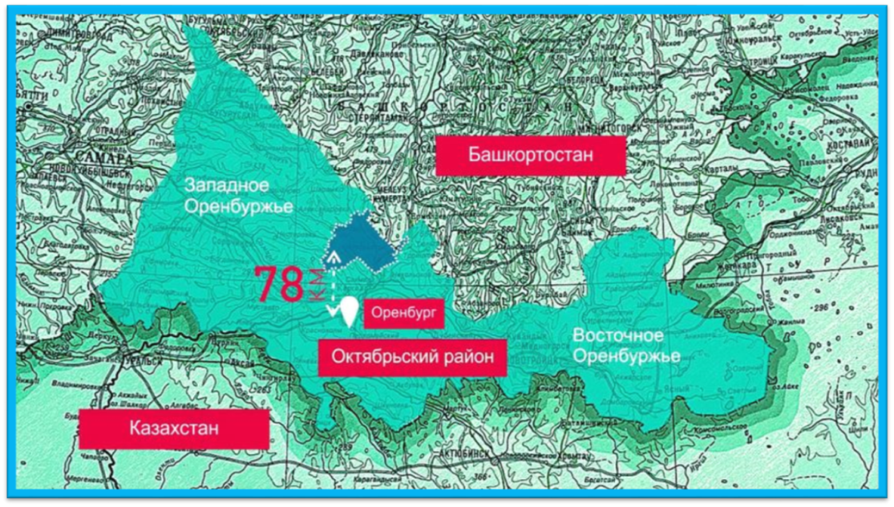
Приложение 2
Карта Октябрьского района Оренбургской области
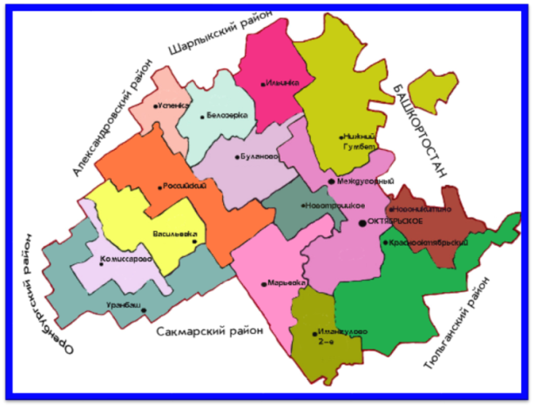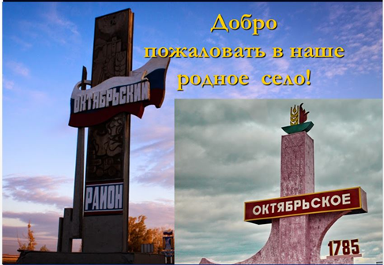
Приложение 3
Мой дедушка – Поляков Юрий Николаевич – первопроходец в нашей семье по родникам на велосипедах.
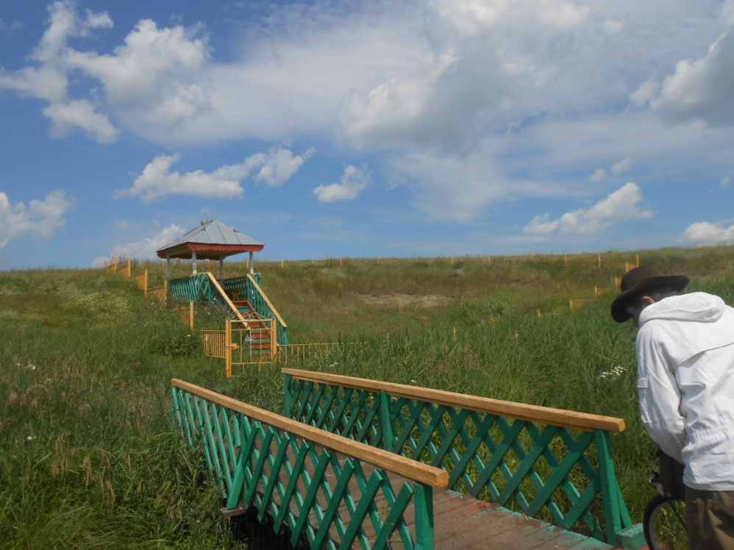
Приложение 4
Моя мама – Трофимова Яна Юрьевна – Продолжатель традиций, заложенных в семье, основатель экологического объединения в Октябрьском районе

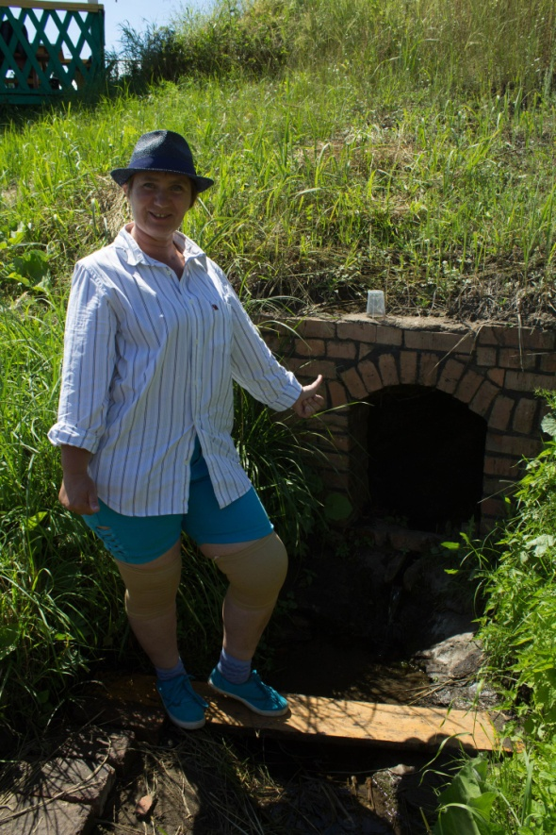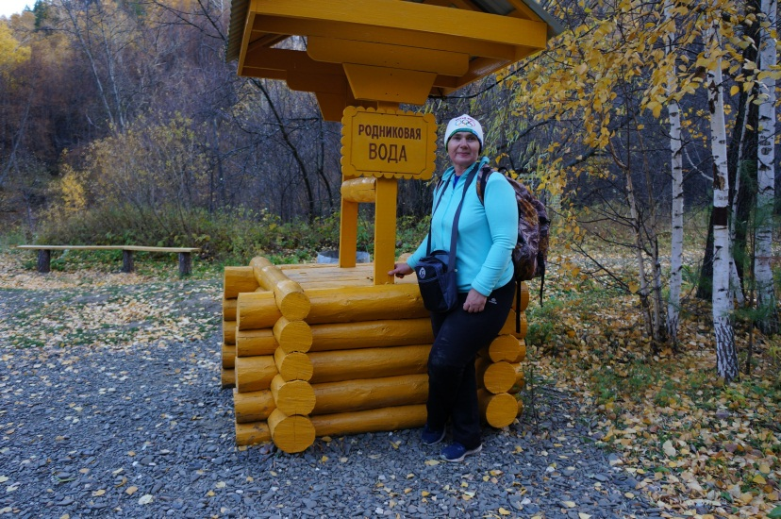

Приложение 5
Старший брат Трофимов Александр – приемственник традиций семьи

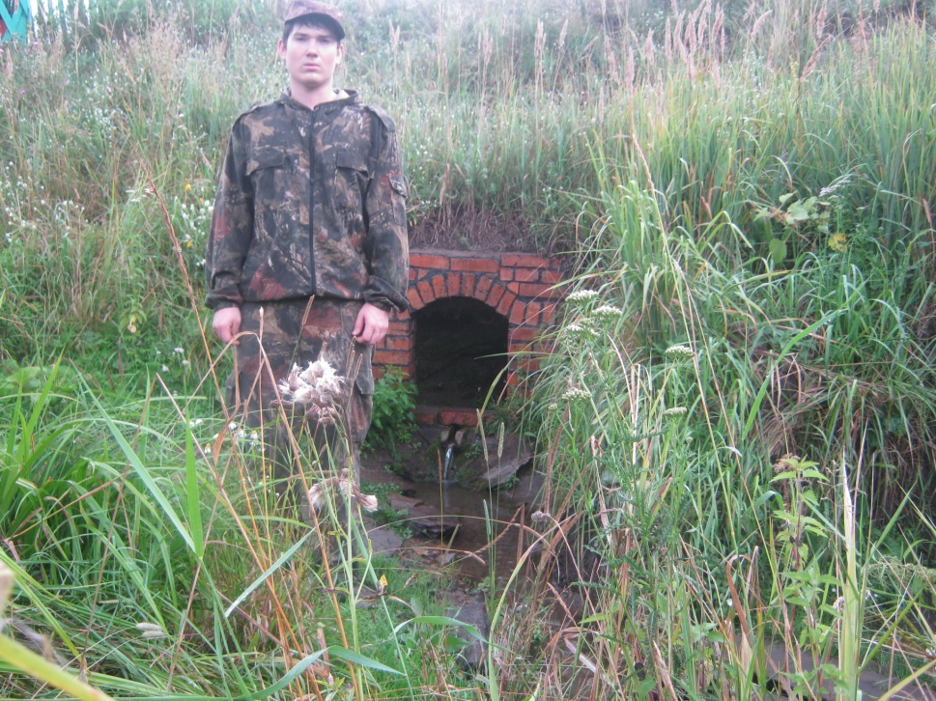

Приложение 6
Трофимова Виктория – моя старшая сестра – лидер экологических объединений Октябрьского района
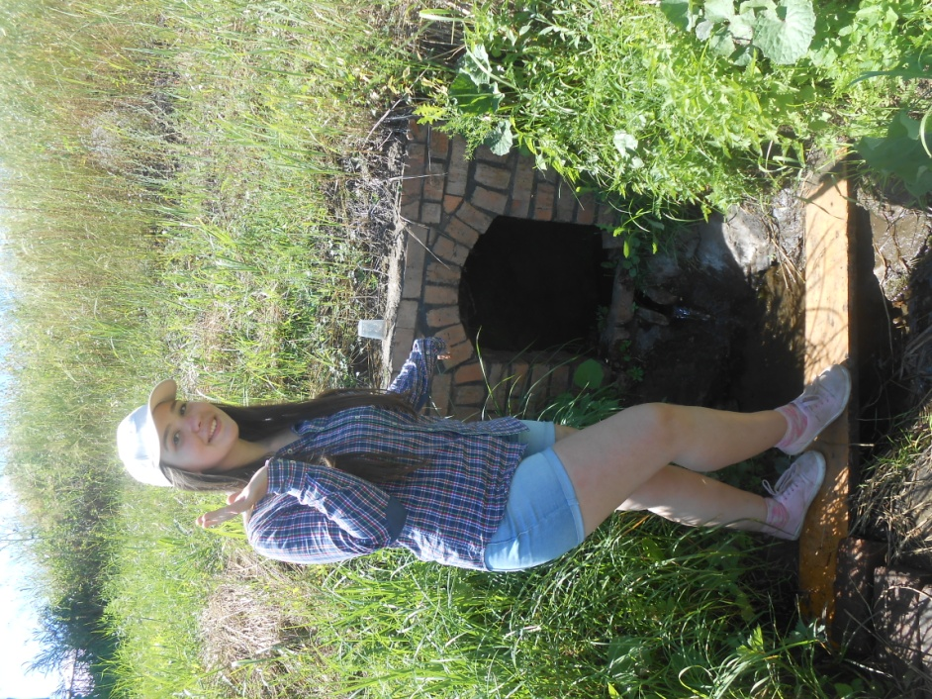
Приложение 7
Трофимова Валерия – я самый юный продолжатель традиций нашей семьи по сохранению и возрождению родников в Октябрьском районе.
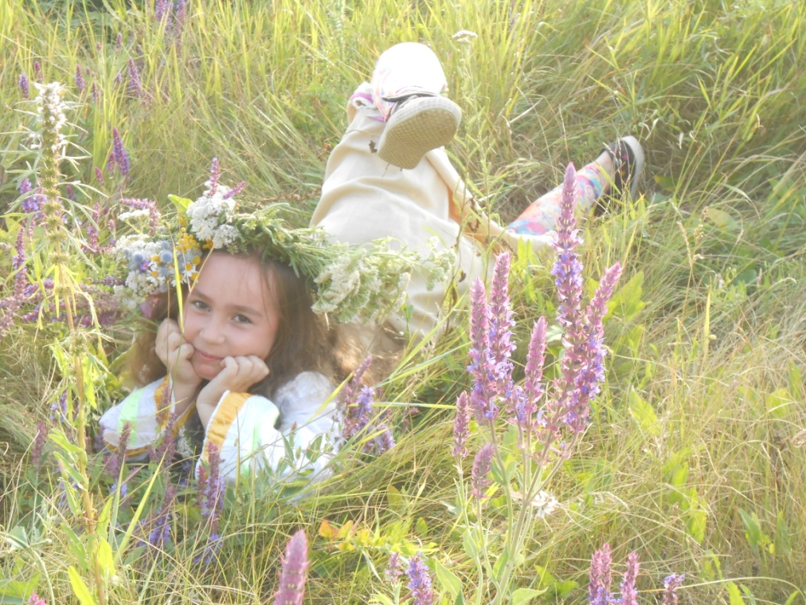

Приложение 8
Дружная команда экологов – единомышленников мы всегда вместе!

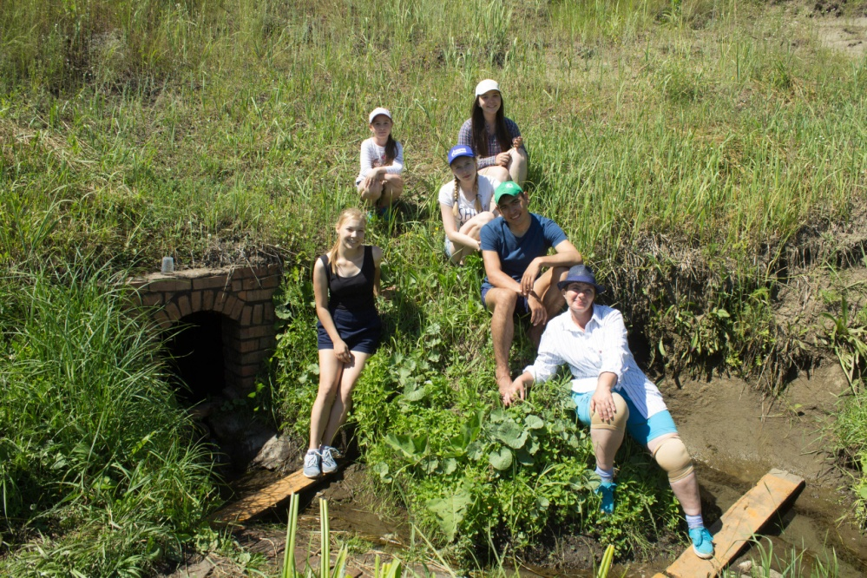

Приложение 9
Все расстояния до источников мы преодолеваем на велосипедах

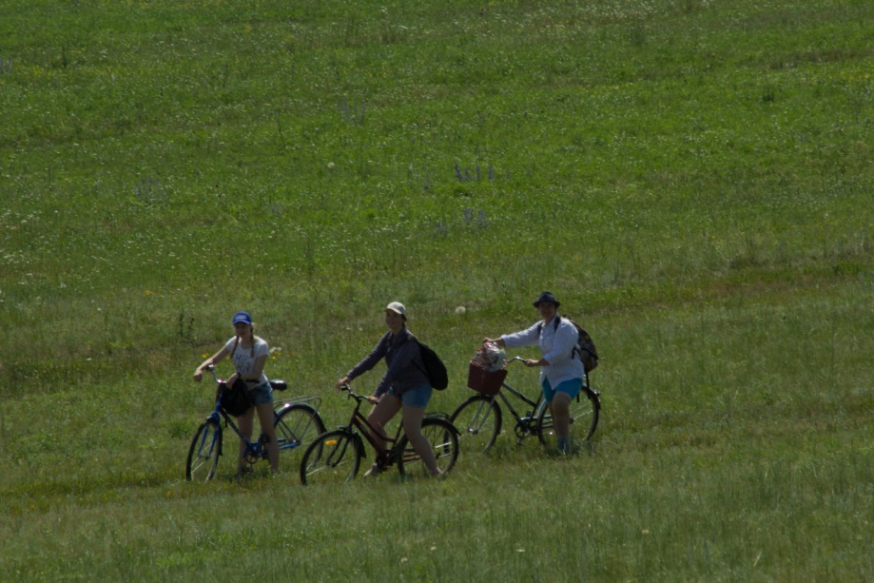

Приложение 10
«Калтаевский родник». Экспедиция на велосипедах на удалённость 35 км.от села Октябрьское
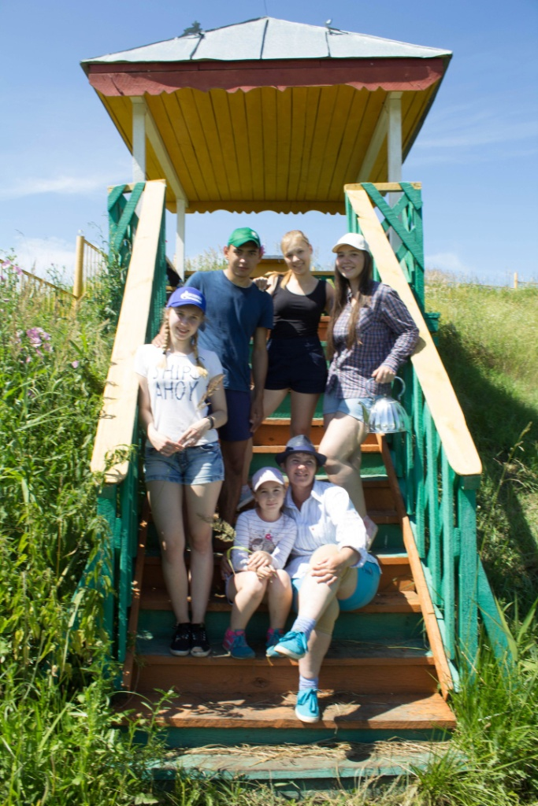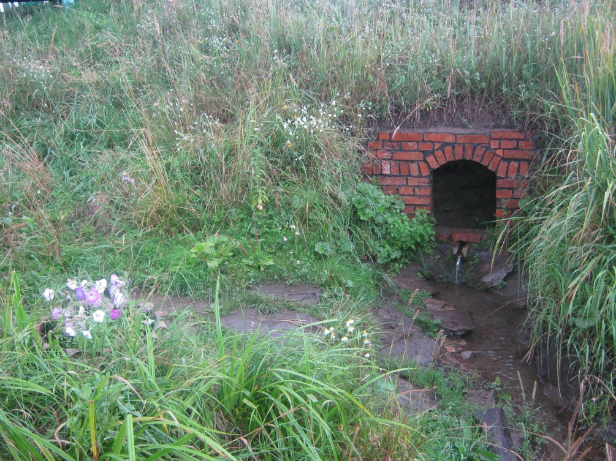

Приложение 11
Дедушка – Поляков Юрий Николаевич – привил любовь к путешествиям.
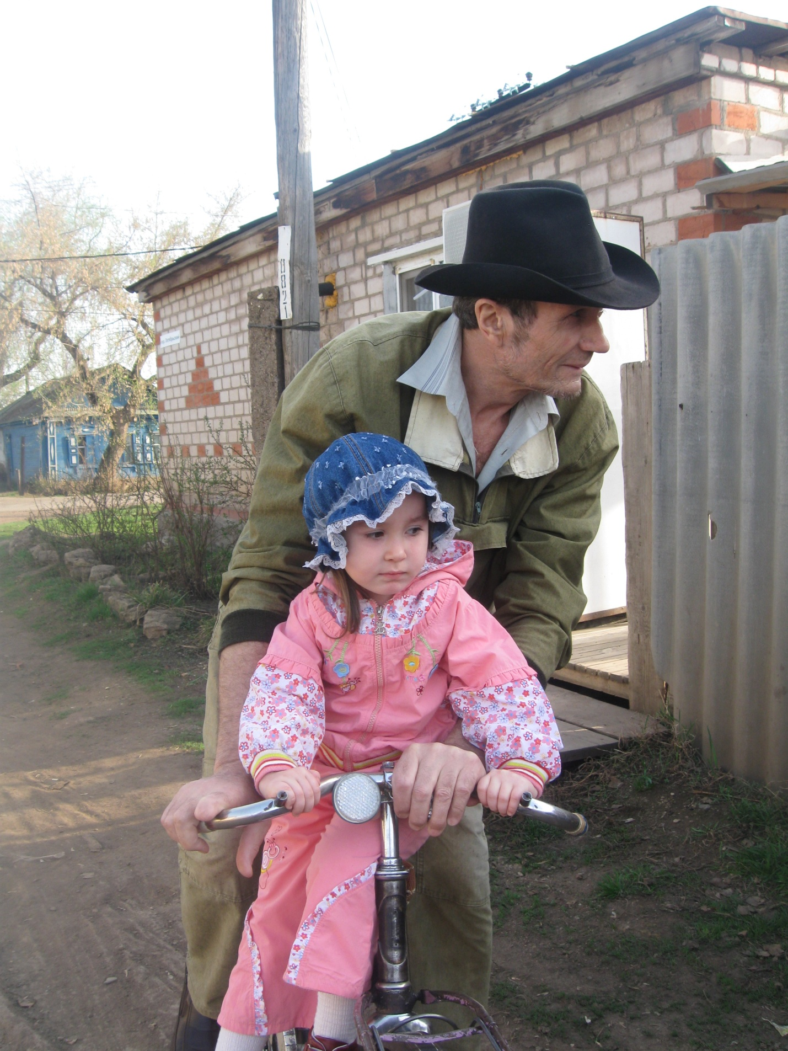
Приложение 12
Наш дедушка – наш путеводитель!
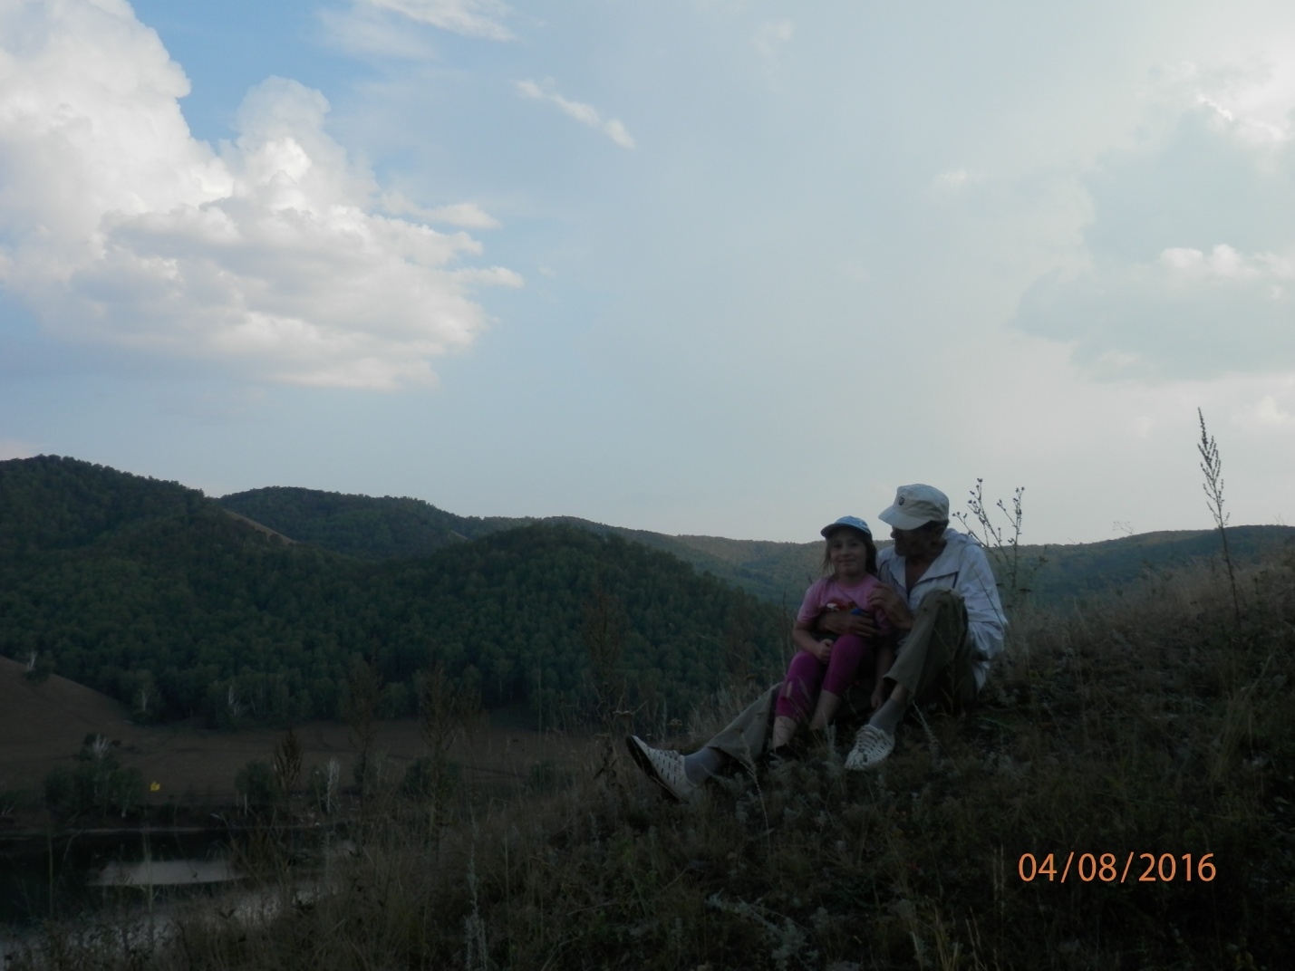

Приложение 13
С мамой мы покоряем любые вершины и преграды!

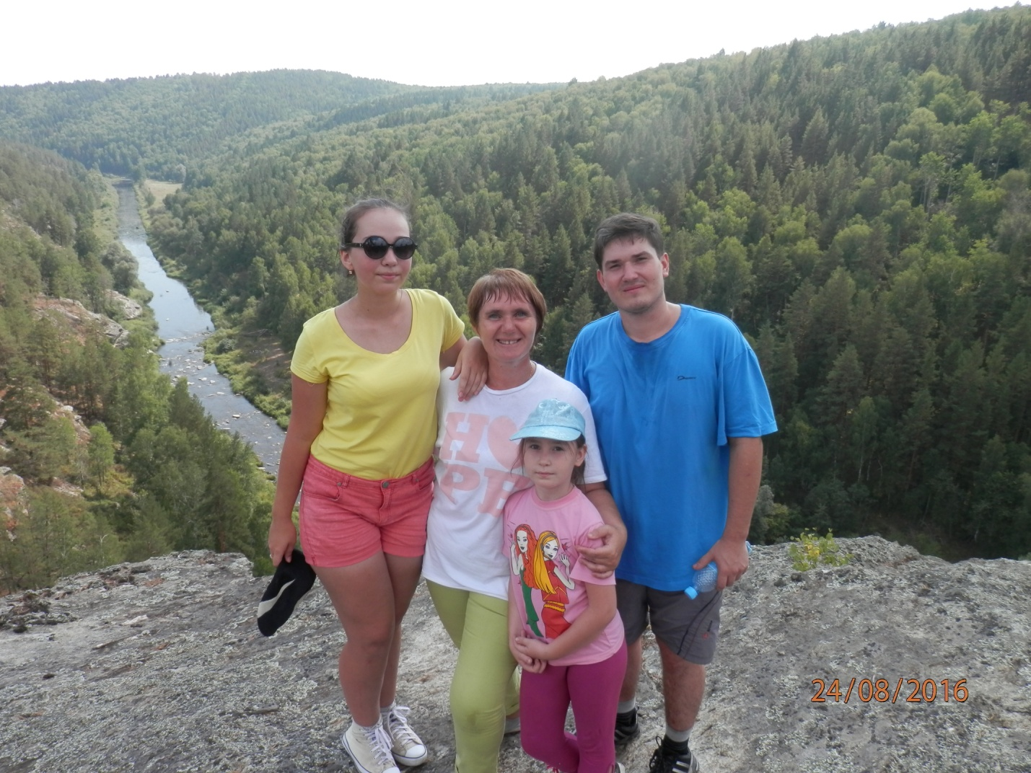

Приложение 14
Мама – Трофимова Яна Юрьевна вдохновляет юных экологов на путешествия для осуществления полезных дел у источников
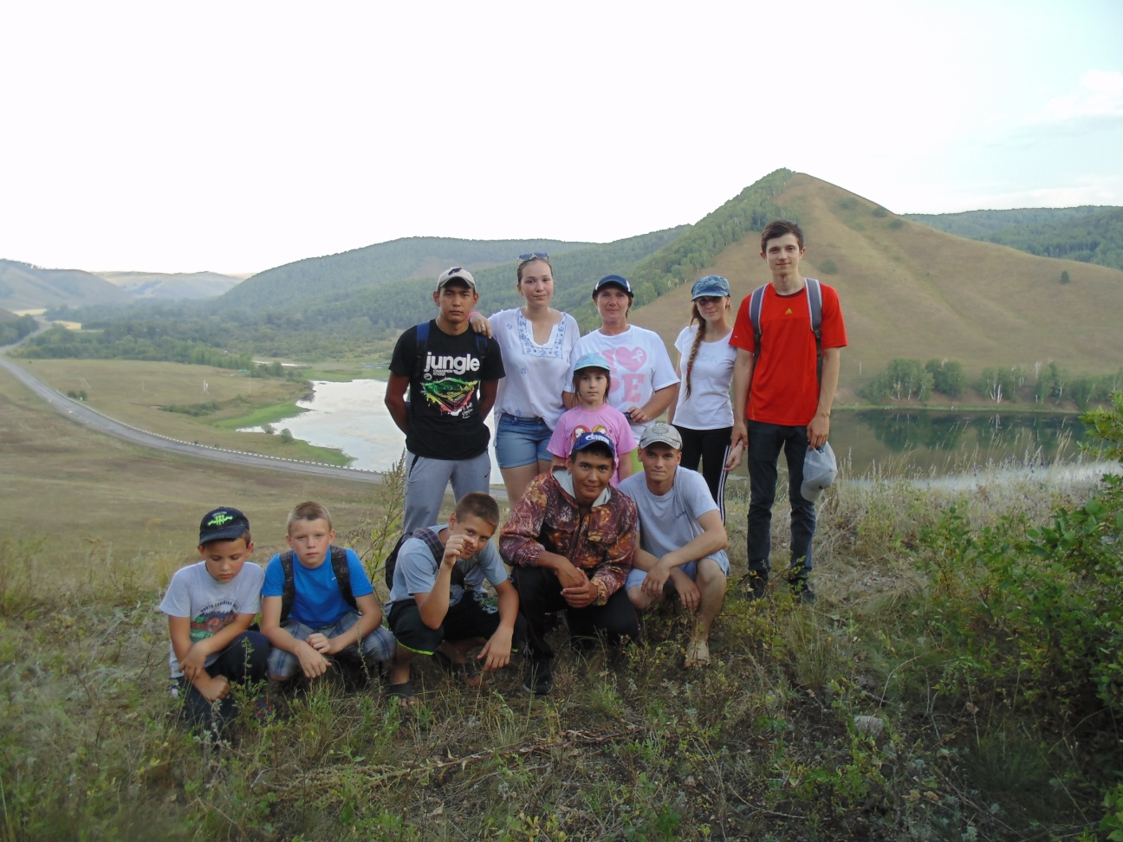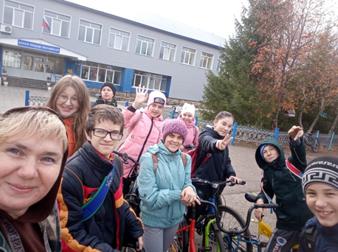
Приложение 15
С 2005 года мама проехала сотни километров на велосипедах, начиная с команды экологов, в которой был мой старший брат – Трофимов Александр, расчищая и сохраняя источники
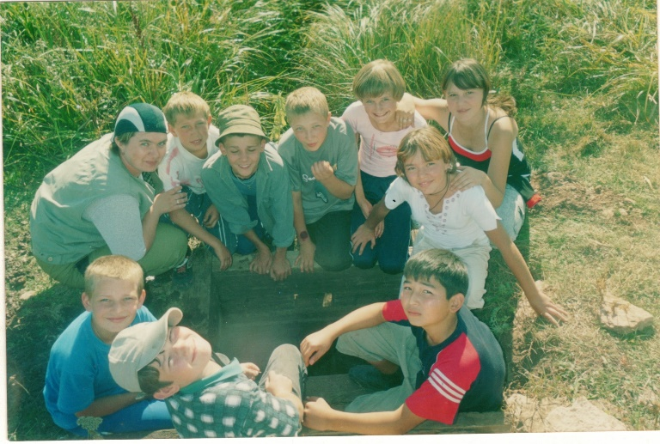
Приложение 16
Все родники были изучены, расчищены и нанесены на карту Октябрьского района с указанием физико – географического положения источников.
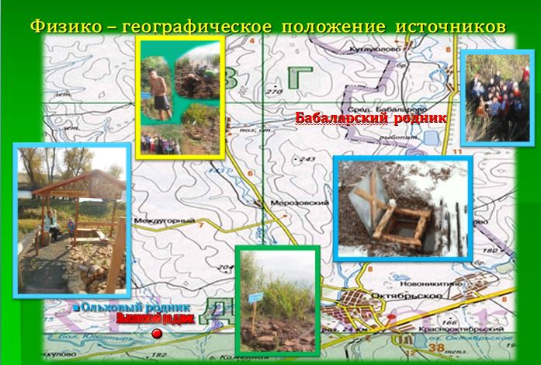
Приложение 17
Каждая экспедиция и маршруты фиксировались для того, чтобы впоследствии стать указателями к источникам.
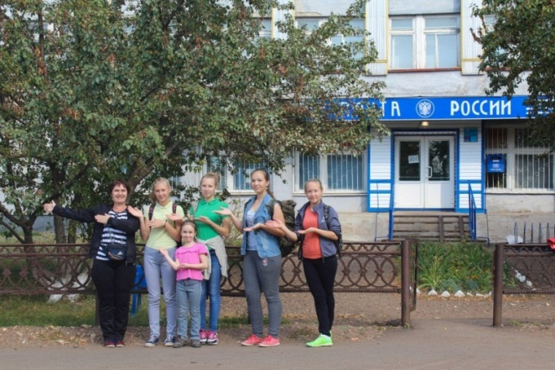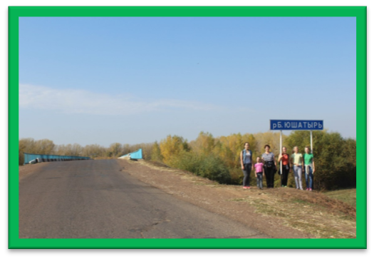

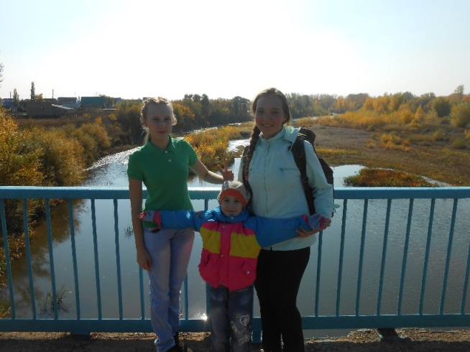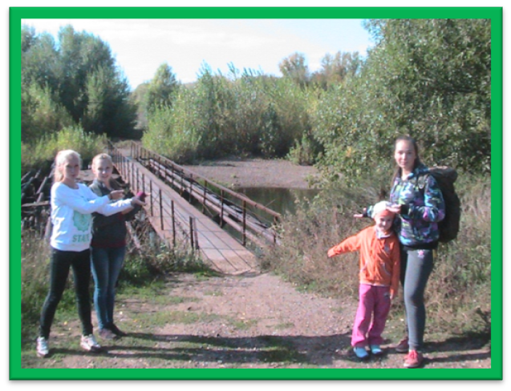
Приложение 18
Путеводитель по родникам села Октябрьское – результат работы команды экологов под руководством Трофимовой Я.Ю. – моей мамы
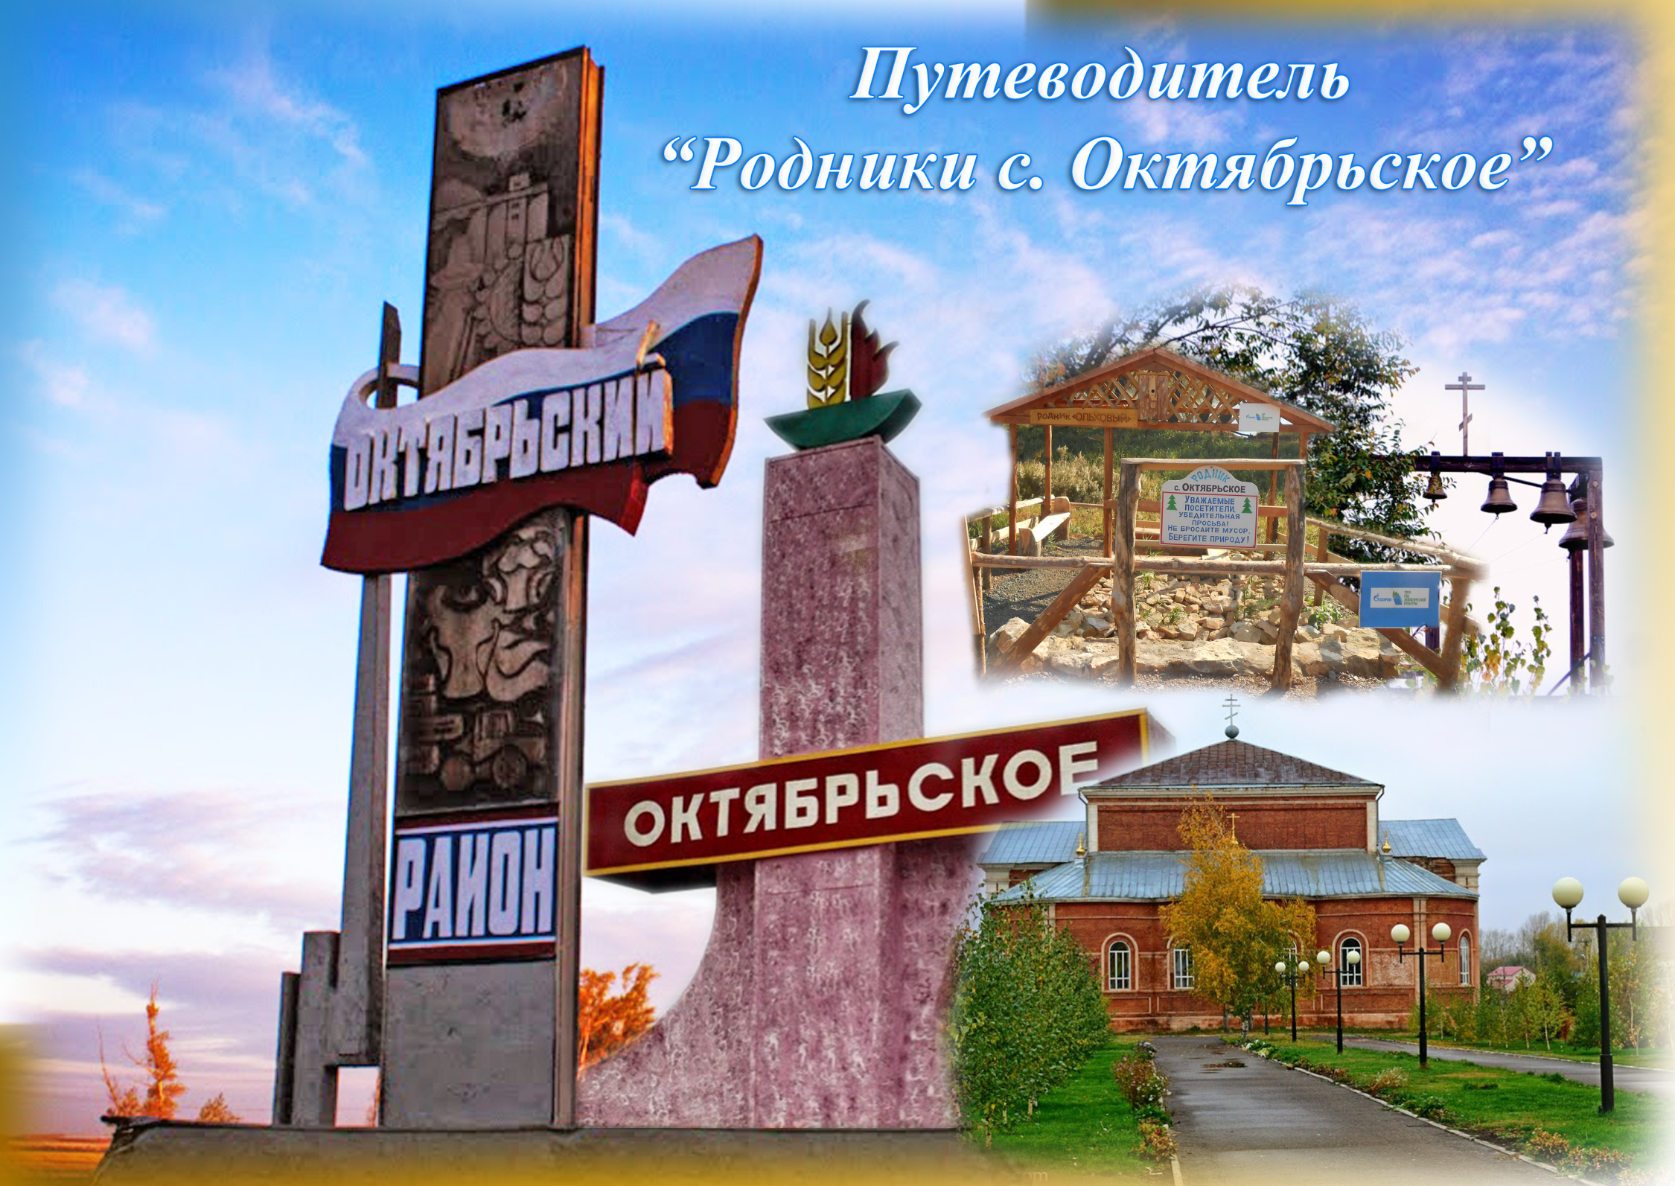

Приложение 19
Экспедиции юных экологов на Бабаларский родник
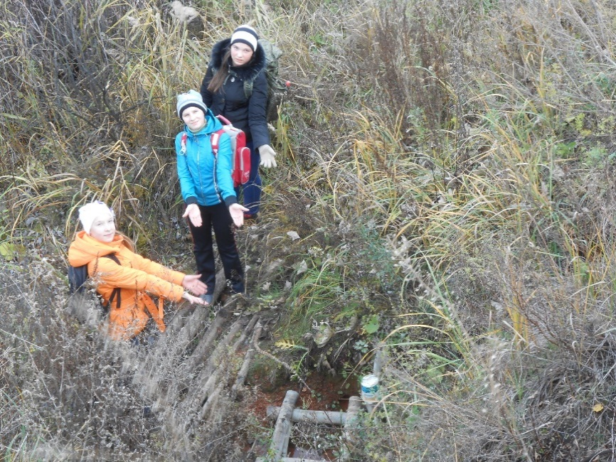

Приложение 20
Дедушка Поляков Юрий Николаевич поставил новый деревянный сруб для Бабаларского родника с крышкой.
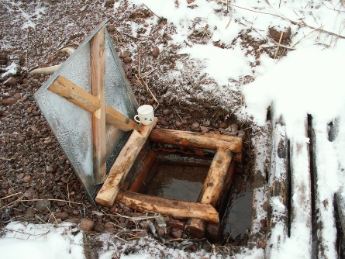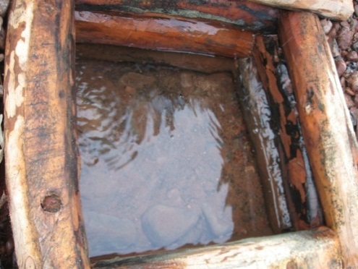
Приложение 21
Сохранение Бабаларского родника – семейное дело
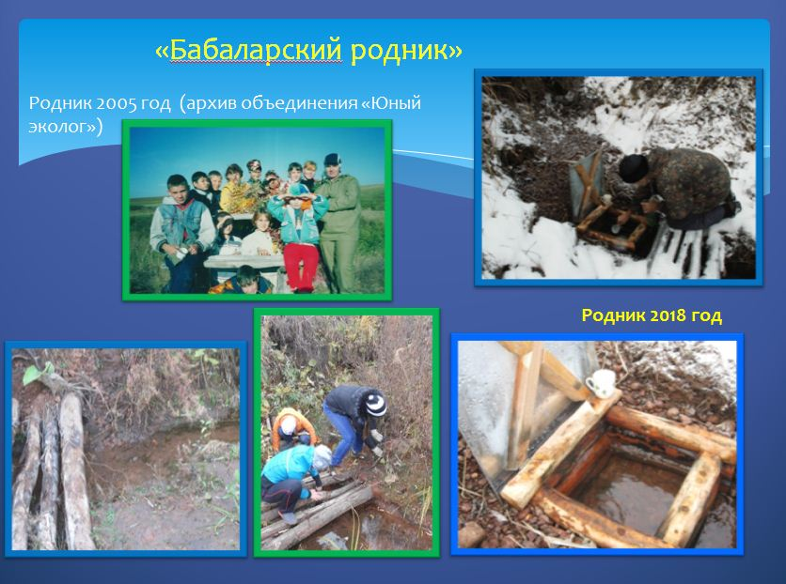
Приложение 22
Освещение в СМИ информации с целью пропаганды сохранения природных ресурсов родного края
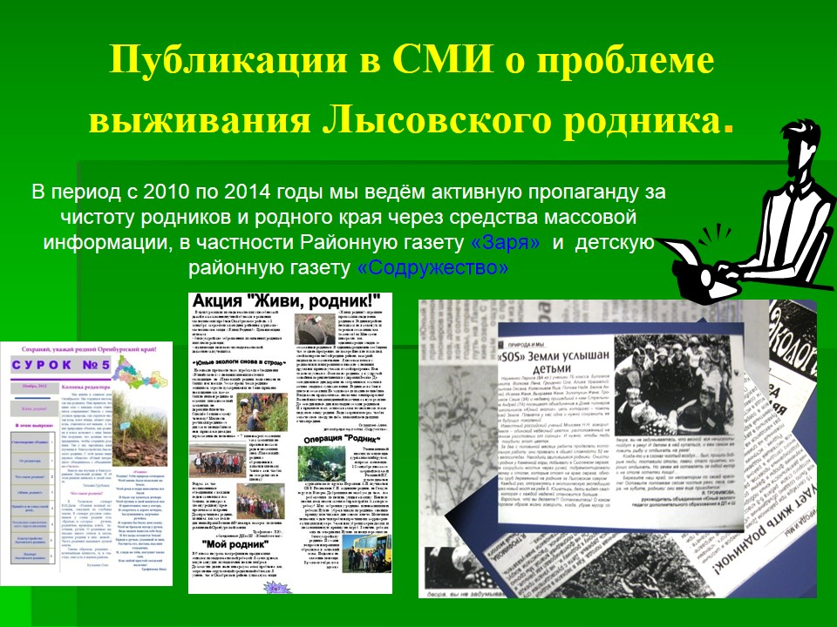
Приложение 23
Трофимова Виктория разработала настольную игру по водным источникам нашего края, я с одноклассниками в неё часто играю, и учу в неё играть учеников с начальной школы.
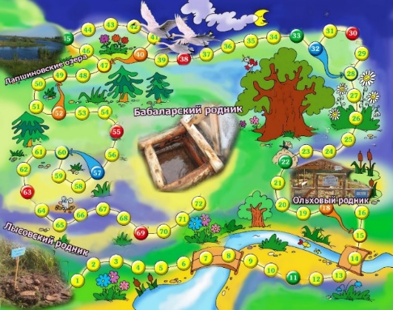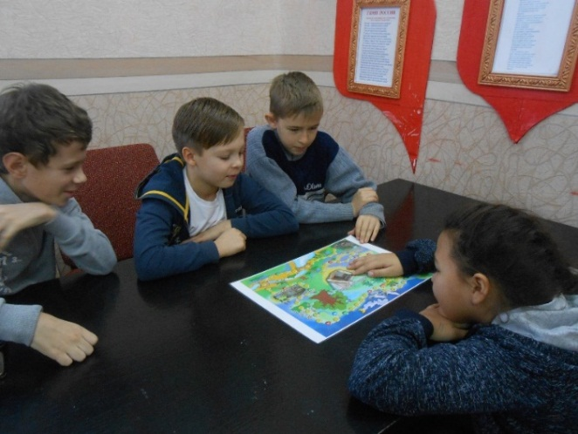
Приложение 24
Трофимова Виктория – призёр региональных и Всероссийских
конкурсах, связанных с экологией, в который она представляла деятельность экологов Октябрьского района и семейные традиции.
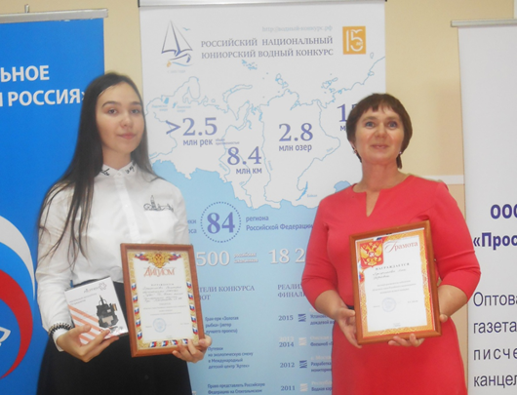

Приложение 25
Во Всероссийском лагере «Артек» Трофимова Виктория стала призёром Всероссийского фестиваля наук «Путь к олимпу» и получила знак и право быть консультантом в Оренбургской области по экологическим проектам.
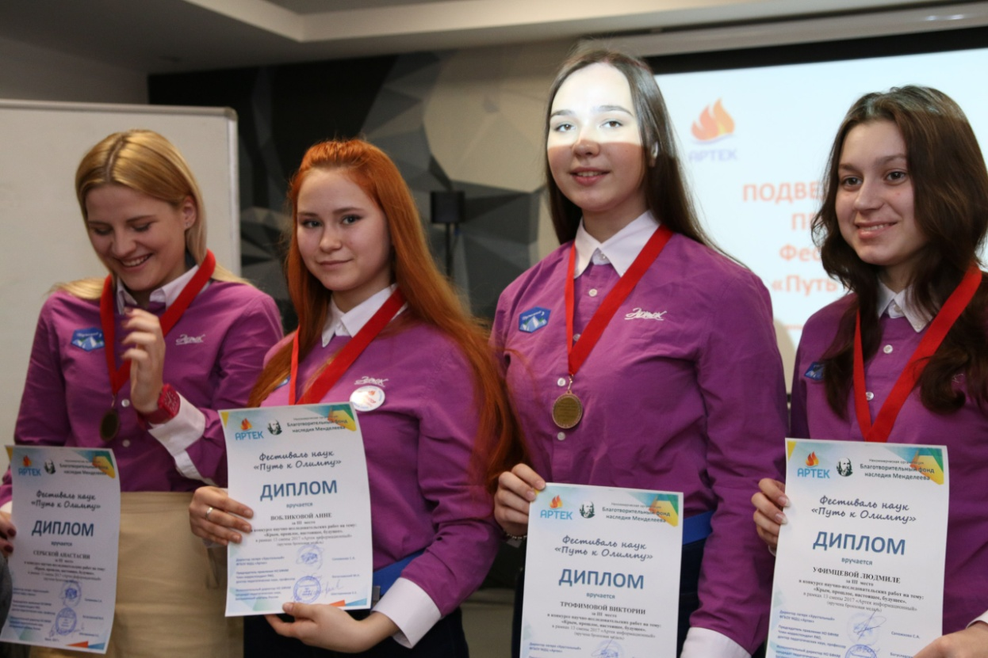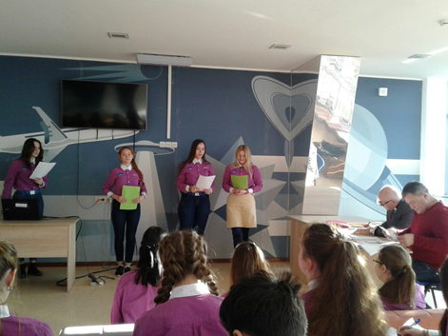
Приложение 26
Трофимова Виктория – выпускница Октябрьской средней школы в настоящий момент является студенткой Государственного университета управления в Г. Москва.
Вступила в Greenpeace в России – мечта с детства Виктории.

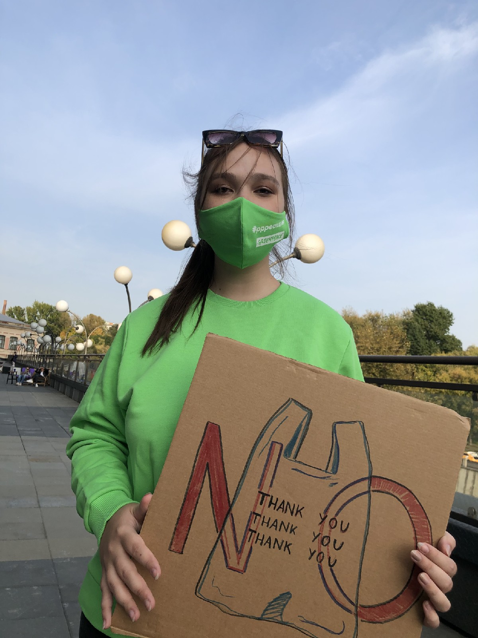
Приложение 27
Флешмоб Greenpeace в России в день защиты Климата.
Виктория – в основном составе участников.
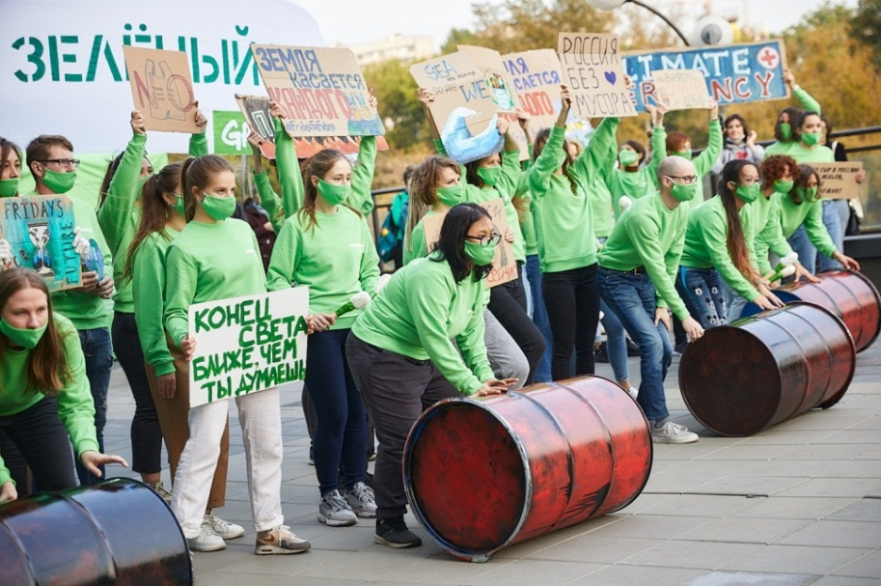
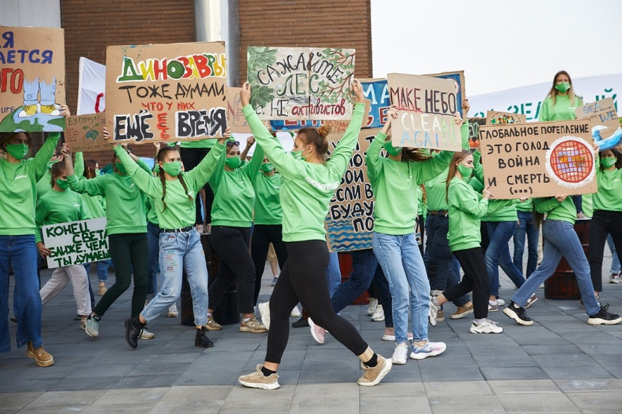
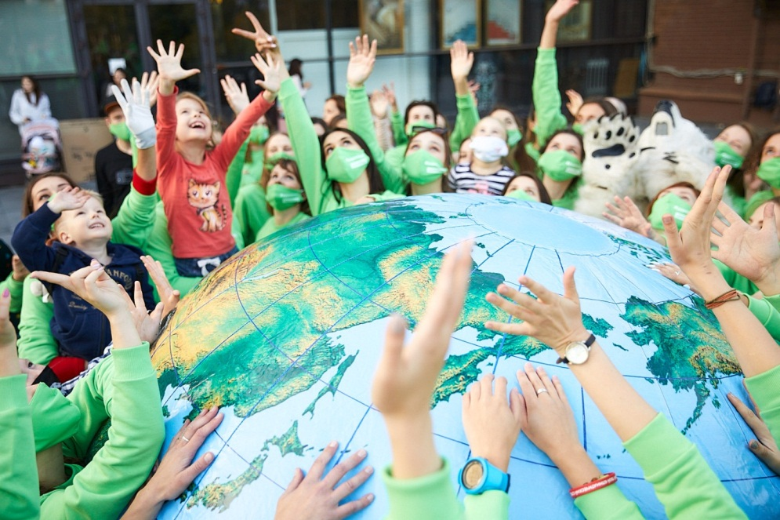
(в центре фото – моя сестра Виктория)
Приложение 28
Моя мечта – продолжить путь моей старшей сестры. Я делаю уже шаги.

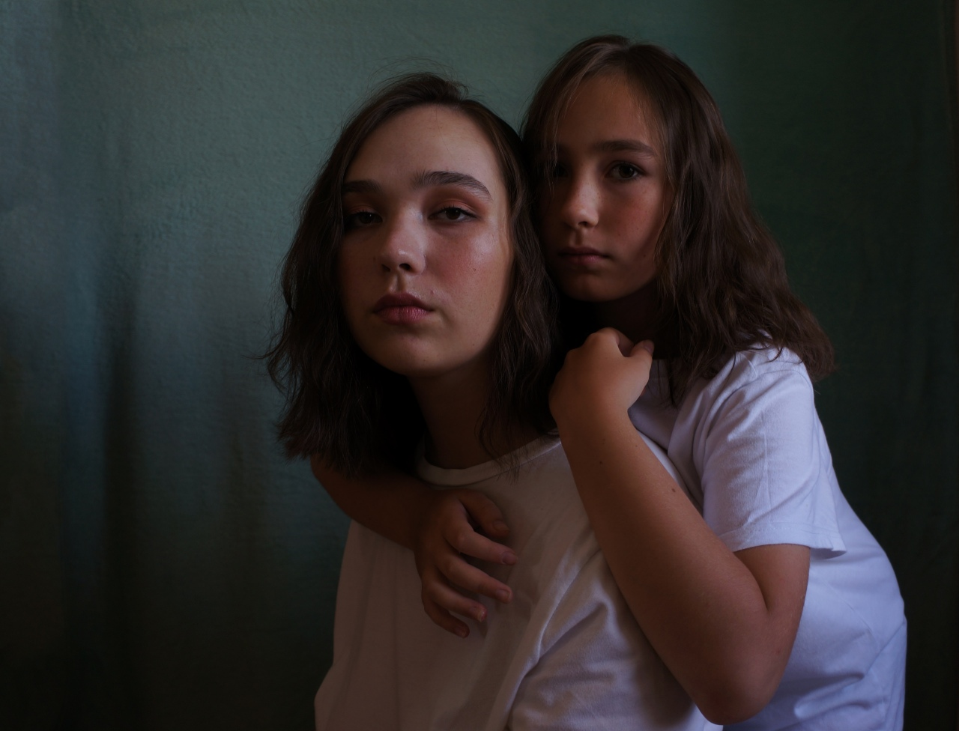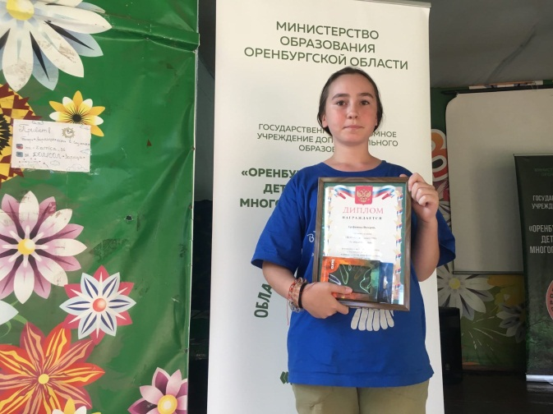
Приложение 29
Моя семья – моя гордость!
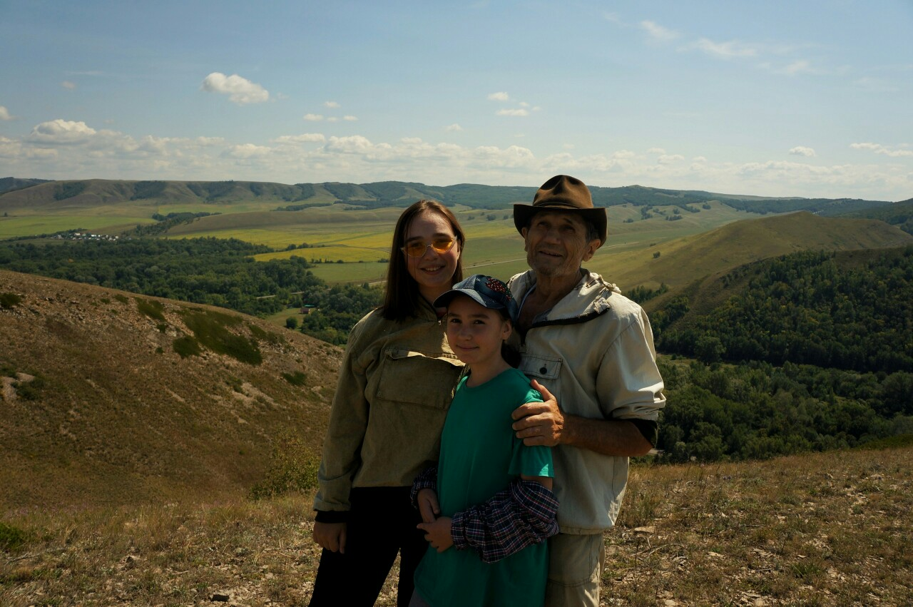
Приложение 30
Памятник природы - Лапшиновские озёра под охраной нашей семьи и воспитанников моей мамы – объединений «Друзья природы» и «Экопоколение»
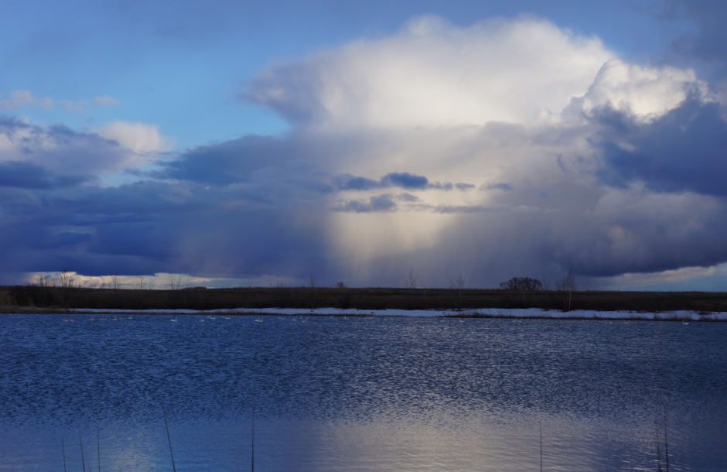

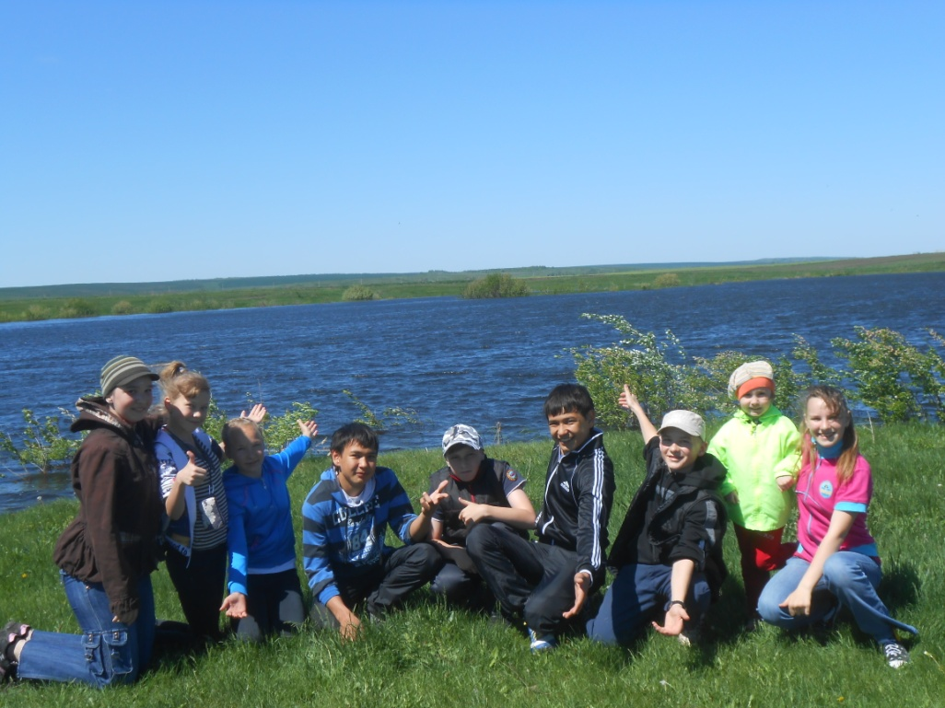
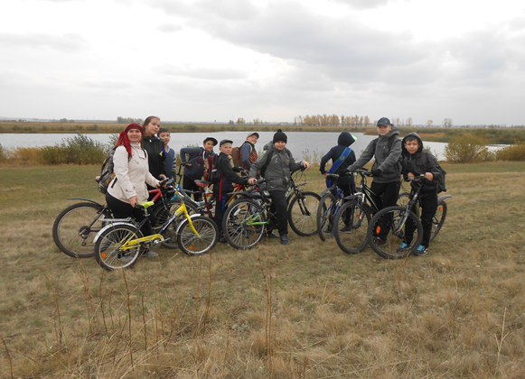

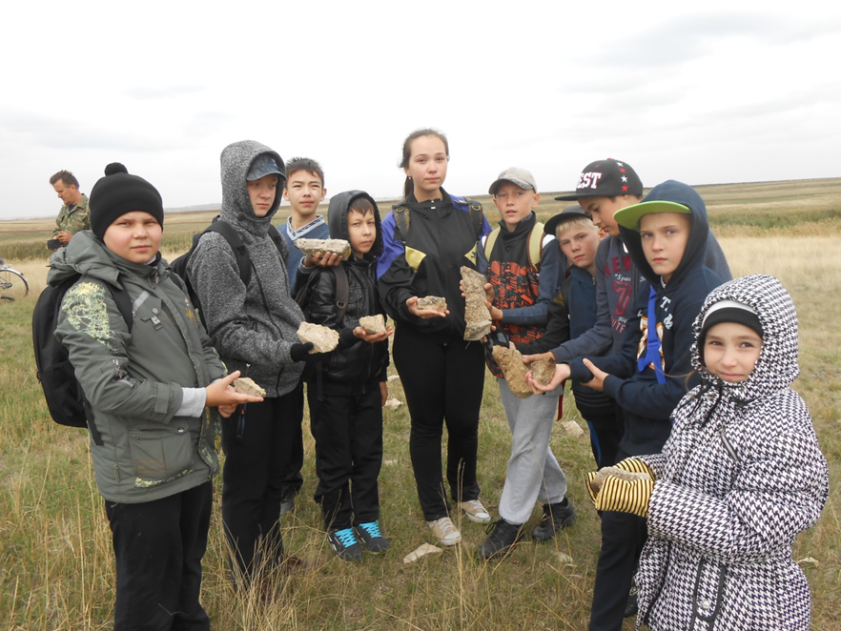
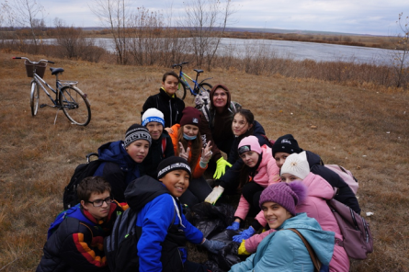
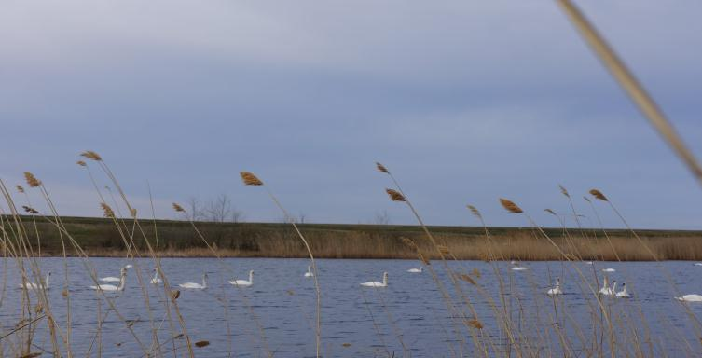

Приложение 31
В 2020 году мама награждена Почётной грамотой законодательного собрания Оренбургской области и Благодарственным письмом Регионального представительства Всероссийского общества «Матери России»
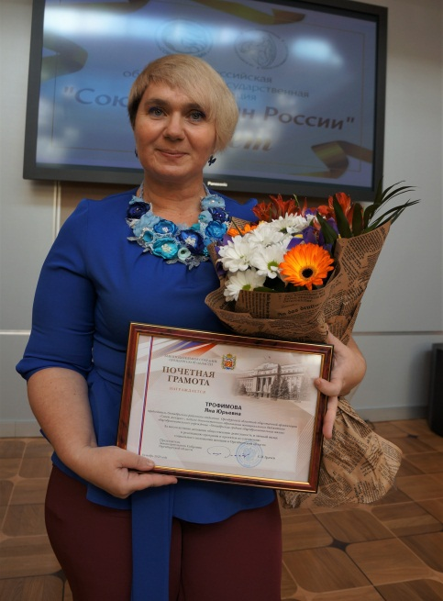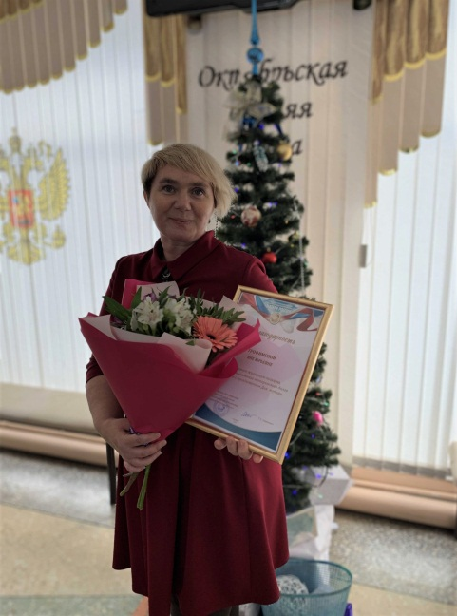
Приложение 32
Наша семья выбирает жизнь!
